BLIV SKJOLDUNGE TUR 3: FJORDENS LIV OG STENREV
I Nationalpark Skjoldungernes Land

HVEM HVAD HVOR  FAG OG KLASSE  Klassetrin: 4. klasse, efterår  Fag: N/T, Historie. Tværfag: Dansk og Billedkunst.  TID OG STED  Find tid og sted, når I booker. Læs også om turen og find materialer på hjemmesiden. Når alle bookinger er i hus, sender vi jer også en mail med tid, sted, link til kort og vejleder + materialer.  KORT BESKRIVELSE  Lær om fjordens liv og stenrev. Undersøg salt, fersk og brakvand. Fang små dyr i fjorden. Undersøg dyr og fjordens fødekæder. Byg stenrev til dyr.  TRANSPORT  Skolen står selv for transport til og fra stedet. | 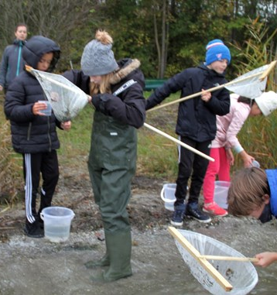
LÆRINGSMÅL  Efter forløbet kan eleven i samarbejde med andre:  - Undersøge og fortælle om livet i Roskilde Fjord.  - Kende metoder til fangst af smådyr med rejehov, net, waders, baljer.  - Forstå hvad saltindhold i havet er – og at det varierer ned gennem fjorden.  - Kender til historien om fjordens stenrev, hvorfor de forsvandt og hvorfor de etableres. | PRIMÆRE FAG OG FÆLLES MÅL I SPIL  N/T: Eleven kan gennemføre enkle undersøgelser på baggrund af egne forventninger og kan anvende modeller med stigende abstraktions-grad. Primært Videns- og færdighedsområdet Mennesket samt Naturen lokalt og globalt  HISTORIE: Eleven kan relatere sig til ændringer i hverdag og livsvilkår for menneske og natur over tid. Primært Videns- og færdighedsområderne Familie og fællesskaber samt Historisk bevidsthed.
VERDENSMÅL  MÅL 2: Stop sult  MÅL 3: Sundhed og trivsel  MÅL 4: Kvalitetsundervisning  MÅL 12: Ansvarligt forbrug og produktion  MÅL 14: Livet i havet | TUR SOM KURSUS  Turen er både tur og sidemandsoplæringskursus for dig som lærer. Der er tid til lidt spørgsmål og små snakke med vejlederen. Men kurset foregår først og fremmest ved, at du er opmærksom på hvad vejlederen gør – og efter turen reflekterer og samler op på, hvad du kan bruge i din praksis. Se også lærervejledning.

BLIV SKJOLDUNGE TUR 3: FJORDENS LIV OG STENREV
FORBEREDELSE  Det er vigtigt at du som lærer sætter tid af til at forberede klassen, fx ugen før turen, så eleverne er klar til tur, ved hvad I skal, har godt tøj og mad med - og glæder sig.  Her er en kort oversigt og lærervejledning + kopiark, som skal printes ud på begge sider.  Del elever op i grupper af fire – og brug kopiark, gruppearbejde og klassesamtale til sammen at undersøge og diskutere:  - Kopiark 1: Tal sammen om nationalparken og fjorden.  - Kopiark 2: Tal om fjordens liv og fødekæder.  - Kopiark 3: Læs om 10 små dyr.  - Kopiark 4: Hvilke dyr har I fanget + Dyrekort.  - Kopiark 5: Hvordan fanger I dyr?  HUSK  Som lærer står du for forberedelse og opsamling – men skal selvfølgelig også deltage aktivt som ansvarlig for klassen på udedagen. | TUR  9.30: Velkommen til fjorden.  Kom gerne lidt før. Børn kig jer omkring. Land og få en mad og regnbukser på.  10.00: Velkommen til Roskilde Fjord  Naturvejleder fortæller om nationalparken og Roskilde Fjord. Om fjorden som levested. Og om fjordens liv og fødekæder.  10.15: Undersøg livet i fjorden.  - Elever fanger dyr med rejehov, net, waders, vandkikkert, akvarium. Bruger bestemmelses-duge, opslagsbøger og kopiark 4.  - Undersøg fjordens dyr m lup, bestem (kopiark 3 mv.).  - Tegn 1 dyr pr. gruppe, læs om dyret og udfyld et dyrekort.  11:00: Byg et stenrev  Indret et stenrev som perfekt hjem for et dyr.  11.30: Opsamling  Naturvejlederen samler op på dyr, stenrev og fødekæder – og på dagen.  12.00: Frokost  Madpakker og evalueringssnak NVL og lærer  12.30: Lærer står for resten  Logbog. Opdagelse. Lege.
HVAD SKAL I BRUGE PÅ TUR  KLASSEN  - Tøj og sko efter vejret.  - Madpakker og vand.  - Saltflasker.  NATURVEJLEDER  - Waders, rejehov, net, vandkikkert, spande, bakker, honningbægre, lupper, petriskåle, stereolupper, duge og bøger. Stenrevsgear.  - Blyanter, skriveunderlag, kopiark 3, 4 og 5. | BEARBEJDNING  Det er vigtigt at du som lærer bearbejder turen med klassen, så oplevelser og undersøgelser kan blive reflekteret og afrundet til læring for livet. Her er ideer:  - Kopiark 7: Skriv logbog som lektie eller i skolen (7).  - Kopiark 4: Brug jeres indsamlede tegninger, registreringer, skriv dyrekort og lav en fælles plakat med fjordens liv.  - Kopiark 6: Hvordan kan vi værne om livet i havet. Tal om verdensmål og find ideer.  - Kopiark 7: Evaluer forløbet på klassen med eleverne – og brug det i din egen evaluering.

KOPIARK 1: BLIV SKJOLDUNGE

Lige midt på Sjælland ligger Nationalpark Skjoldungernes Land. Det er også din nationalpark. Tag på tur i nationalparken og undersøg den sammen med din klasse. Lær om natur og kulturhistorie, oplev en masse – og Bliv Skjoldunge. Det er ideen med Bliv Skjoldunge-ekspeditionerne.

TUR TIL FJORDEN
I skal på tur til Roskilde Fjord. Her skal I fange dyr – og undersøge fjorden som levested. I skal også bygge et lille stenrev. På kortet kan du se nationalparken. Sæt kryds, hvor du har været – og skriv lidt om dem.

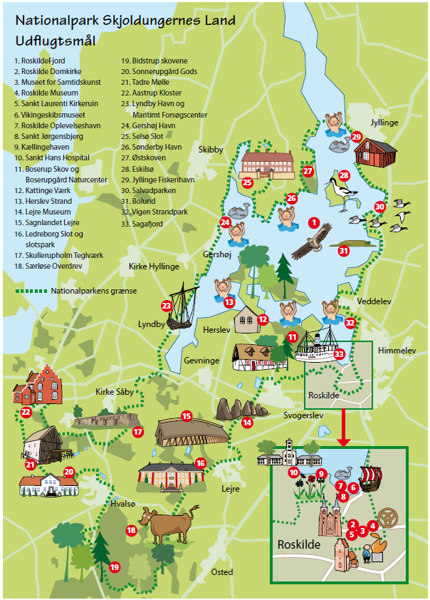

Læs om Roskilde Fjord

Roskilde Fjord er et vigtigt naturområde. Her er 30 af små øer og holme. Her er bugter og vige – og masser af levesteder for dyr og planter. Fjorden er 4 – 5 meter dyb de fleste steder. Men der er også dybe huller. Fx Hestehullet, der er 31 meter dybt.

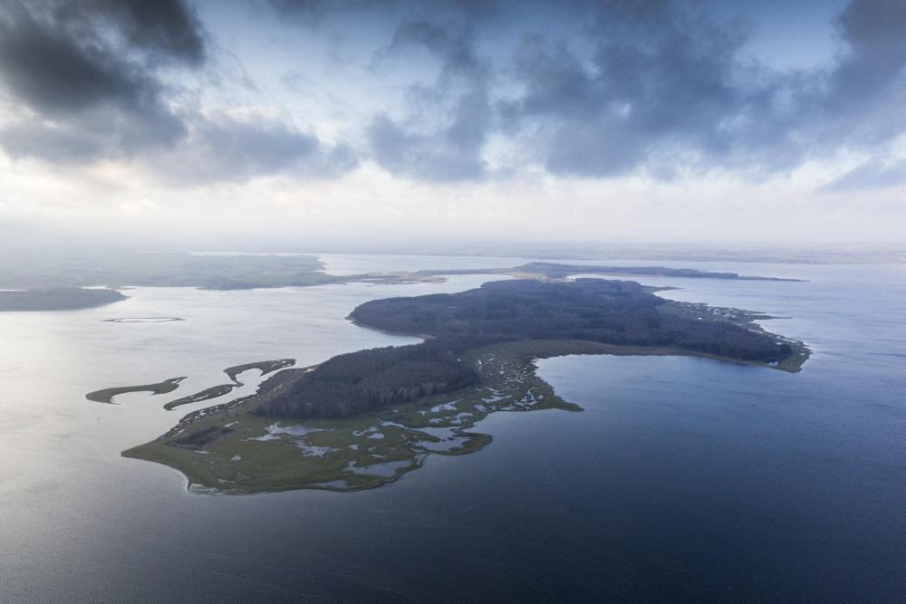

SMÅ DYR I BRAKVAND
Fjordens vand er brakvand – altså en blanding af saltvand og ferskvand. I den ydre del af Roskilde Fjord er der 18 promille salt. Det falder til 8 promille inde i bunden af Lejre Vig. Saltet i vandet er med til at bestemme, hvilke smådyr du finder hvor. Fx er der ikke særlig mange krabber inderst i fjorden, hvor vandet er ret fersk. Her er smådyrene også tit mindre, end de ville være ude i det store hav – simpelthen fordi det er stressende for dyrene ikke at leve i rigtigt saltvand.

FISK I BRAKVAND
Det er også svært for både saltvandsfisk og ferskvandsfisk at leve i brakvand. Derfor er antallet af fiskearter ikke så stort i Roskilde Fjord. Der er flest saltvandsfisk. Du kan fx finde: pighvar, tangnål, hornfisk, stenbider, ålekvabbe, brisling, makrel, sild, torsk, hundestejle, skrubbe og sortkutling. De eneste ferskvandsfisk som kan leve i fjorden er vandrefisk som ål og havørred – og så aborre, gedde og sandart.

STEN OG STENREV
Langs kysterne kan du finde mange store sten. De er bragt hertil af isen under sidste istid – og en del af dem ligger her stadig. Sten skaber gode levesteder for fisk og smådyr. Tang kan hæfte sig på stenene og danne store tangskove, hvor fisk og fiskeyngel, smådyr, plankton og alle mulige andre organismer lever sammen i en slags havets oaser.

STENFISKERE OG TRE NYE STENREV
I gamle dage fiskede folk sten op af fjorden for at bruge dem til byggeri. Og de sten kan du se i huse og kirker omkring fjorden. Der er fjernet helt utrolig mange sten gennem tiden – og det går ud over fjordens liv. Nationalparken har derfor lagt tre nye stenrev ud i fjorden. De to er til natur. Det tredje er et snorkelrev, som ligger ved Veddelev Camping. Der kan du tage ud og kigge på livet på et stenrev med snorkel og maske.

KOPIARK 2: FJORDENS LIV OG FØDEKÆDER

Ude i fjorden er der masser af liv. Du kan undersøge det med net, rejehov og waders. Men hvor kommer energien til alt det liv fra? Og hvor går den hen? Her kan du læse lidt om livet og fødekæderne i fjorden. Tegningen viser det man vil kalde et fødenet, fordi der er flere fødekæder. Prøv at følge en fødekæde.
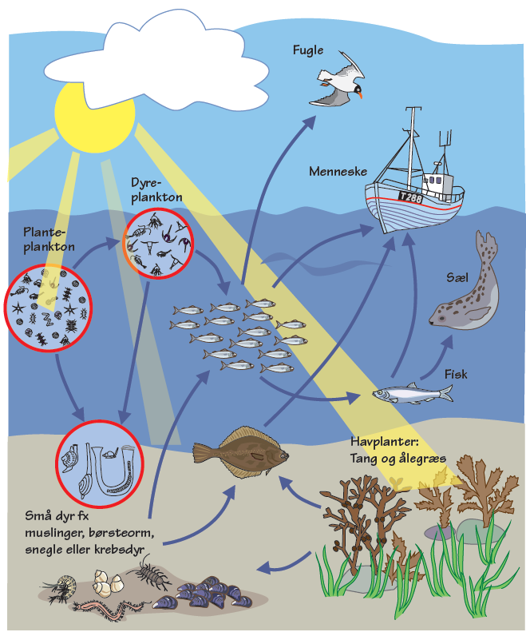

ALGER OG PLANTER
Energien til fjordens liv kommer fra solen. I fjorden er der planter. Der er ålegræs og tang – men vigtigst af alt: Der er småbitte alger – eller planteplankton. De lever oppe i vandsøjlen. Find dem på tegningen – og læg lige mærke til, hvor mærkelige former de har.

FOTOSYNTESE
Ved hjælp af solens energi kan de grønne planter koble vand og CO₂ sammen, så det bliver til druesukker og ilt. Det kalder man fotosyntese. Du kan se fotosyntesen her:

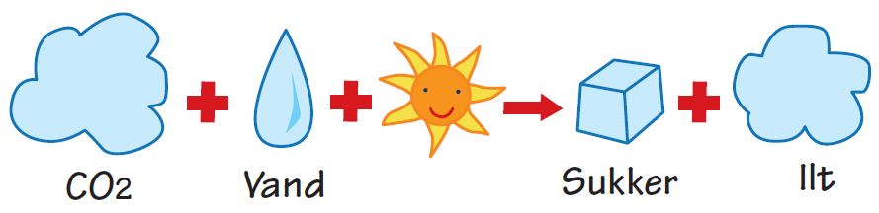

Druesukker – eller glukose som det hedder – kan planterne omdanne til alt slags plantestof. Planterne får altså både energi og byggesten fra solen. Den energi giver liv til hele fødekæden. Følg solens stråler.

DYREPLANKTON
I vandet lever også småbitte dyr. Dyreplankton. De spiser planteplankton og hinanden – og de er føde for de større dyr. Find dem på tegningen. De har også mærkelige former.

SMÅFISK OG DYR
Fjordens små krebsdyr, muslinger, børsteorme, snegle og småfisk lever af dyre- og planteplankton. De filtrerer, rasper og æder – ja de har mange smarte måder at fange de bittesmå madpakker. Find dem på tegningen. Hvilke smådyr kender du?

ROVFISK OG TOP-ROVDYR
De små dyr og de små fisk bliver spist af større fisk som sild, kutling og skrubber, der bliver spist af endnu større rovfisk som makrel og hornfisk. Til sidst er der nogle top-rovdyr, som sæler, tun og mennesker, der fanger og spiser rovfisk. Find dem på tegningen.

FJORDENS SKRALDEMÆND
En del af de døde planter og dyr falder ned på fjordbunden. Her bliver de spist af fjordens skraldemænd – fx bakterier, orme og krebsdyr. De spiser også hinanden og bliver spist af rovdyr. Det hele cirkler. Find dem på tegningen.

TEGN FØDEKÆDER OG FØDENET
Når I har været afsted på tur, kan I lave denne del af opgaven: Kig på jeres journal – og læs om de dyr og planter, I har fundet på jeres tur – eller som I ved, findes i fjorden. Tegn selv nogle fødekæder og fødenet på et stykke papir.
KOPIARK 3: 10 SMÅ DYR I FJORDEN

Her kan du læse lidt om ti af fjordens små dyr. Hvad vil du undersøge, hvis du fanger et af dem?

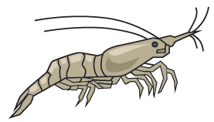 | FJORDREJE ELLER ROSKILDEREJE  Fjordrejen er en reje på op til 7 mm, som lever i ålegræs. Den er altædende og spiser fx alger, små krebsdyr og dødt organisk materiale. Fjender er fisk og havfugle. Fjordrejen kan leve i salt- og brakvand ned til 5 promille – og er almindelig i fjordens sydlige del. Den overvintrer langt fra kysten på dybere vand med større saltholdighed. Fjordrejerne formerer sig om foråret. Hunnen bærer sine æg i en rugepose i 6 uger, før de klækkes. Fjordrejen kan blive flere år gammel.
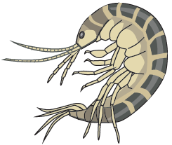 | TANGLOPPE  Tangloppen er et lille brunt krebsdyr på op til 1 cn, som hopper! Den er krum og ligesom klemt fra siden. Tangloppen lever både i fjord og hav på lavt vand i tang og ålegræs. Den spiser næsten alt, små alger og dyr og dødt organisk materiale. Fjender er fisk, fx hundestejler, tangnål, ål, småtorsk, ulke, ålekvabber, fladfisk og havfugle. Tangloppen formerer sig om foråret og sommeren – og hunnen bære æg og yngel under maven.
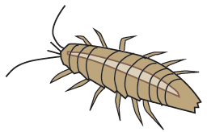 | TANGLUS  Tanglusen er et lille fladtrykt krebsdyr kan blive op til 3 cm. Kroppen er oval og langstrakt og en tanglus har 7 par ben og 2 par antenner. Du finder tanglus på lavt vand – og gerne i ålegræs eller tang. Tanglusen er planteæder og lever både i saltvand og brakvand.
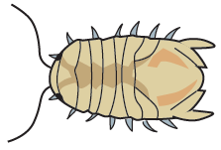 | KUGLEKREBS  Kuglekrebsen er op til 9 mm lang, halvt så bred – og kan rulle sig sammen til en kugle. Den er et brakvandsdyr og bryder sig ikke om saltvand. Kuglekrebsen holder til på sandede kyster og du kan finde dem frit i vandet, i tang og ålegræs, under sten og ved pæle. Kuglekrebsen kan bore i træ, lidt som en bænkebider.
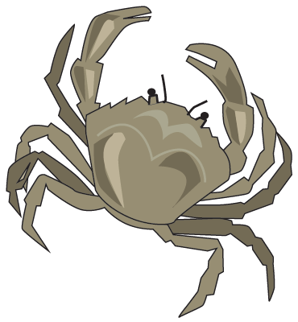 | STRANDKRABBE  Du kender sikkert krabben. Den lever mellem tang og sten på lavt vand langs de fleste danske kyster. I Roskilde Fjord lever den hvor vandet er mest salt – dvs. i den nordlige del. Strandkrabben er op til 10 cm bred. Den har otte gangben og to ben med store klosakse. Strandkrabben jager om natten. Den lever af muslinger, småfisk og krebsdyr, som den bl.a. finder ved at bruge små følehår på benene. Og så spiser den døde dyr – og er en af havets skraldemænd. Hvis du fanger en krabbe, så vend den om. Hunnen har en bred hale. Hannen har en spids hale.
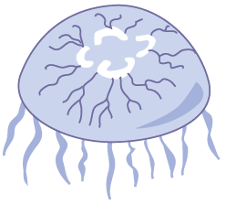 | VANDMAND  Af og til er der rigtig mange vandmænd i Roskilde Fjord. Du kender sikkert de runde gopler af gele, som kan blive op til 30 cm i diameter. Vandmænd er ikke ret gode til at svømme, men driver afsted med vind og strøm. Vandmænd lever af bittesmå organismer, fx hjuldyr og vandlopper, som bliver fanget på vandmandens slimede overflade og lammet af giftige nældeceller. Småbitte fimrehår fører føden hen til munden i midten. Fisk kan godt hapse lidt af en vandmand – men ellers har den ikke mange fjender.
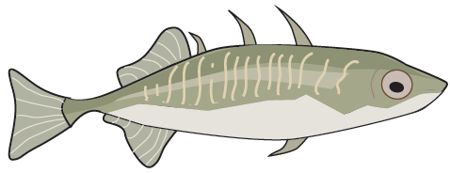 | TREPIGGET HUNDESTEJLE  En lille fisk på op til 11 cm, med tre pigge på ryggen og en lille pig på bugen. Hundestejlen lever i stimer på det lave vand. Du kan både finde den i fjordens brakvand, men også i ferske søer og åer og i havets saltvand. Hundestejlen lever i tang og ålegræs – og spiser smådyr som dafnier, krebsdyr, vandinsekter og fiskerogn. I Roskilde Fjord er den vigtig som føde for mange fugle og fisk. Den trepiggede hundestejle gyder om foråret. Hannen bygger en rede, som han lokker flere hunner til at lægge deres æg i. Han befrugter æggene – og bevogter dem i op til de klækkes.
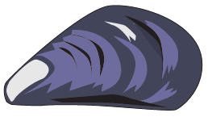 | BLÅMUSLING  Blåmuslingen er den mest almindelige musling i Roskilde Fjord. I havet kan den blive op til 10 cm lang, men den er mindre i fjorden. Blåmuslingerne laver hæfte-tråde og hæfter sig fast til sten og pæle og hinanden. På den måde danner de store muslingebanker på fjordbunden. Muslingen filtrerer fjordens vand for planktonalger og -dyr og dødt organisk materiale – og renser fjordens vand. Fjender er fugle som troldænder og edderfugle og fladfisk som pighvar og skrubbe. Blåmuslingen formerer sig ved at gyde æg og sæd ud i vandet.
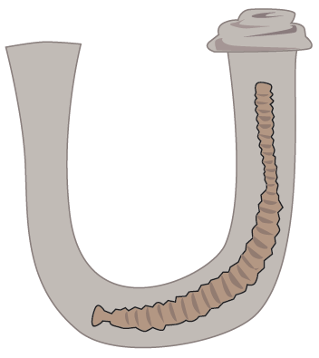 | SANDORM  Sandormen kan blive op til 20 cm lang. Den lever 10 – 20 cm nede i sandbunden på det lave vand. Her ligger den i et U-formet rør og spiser sand. Sandormen lever af det organiske materiale, der er i sandet. Af og til stikker den sin bagende op på sandbunden og laver små hobe af sandpølser. Fjender er vadefugle, fladfisk som pighvar og skrubbe og havørreder. Sandormen er både han og hun. Hvert andet år stiger de op i vandet ved fuldmåne og nymåne i oktober og gyder deres æg og sæd. Så er der mågefest.
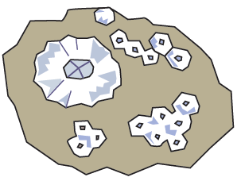 | RUR  Ruren et krebsdyr, som lever i et lille hus af kalk. Du kender garanteret de små kalkhuse, som sidder på sten og pæle og ligner bittesmå vulkaner. Når huset er over vandet, har ruren lukket døren med fire kalkplader, så der er vand inde i huset. Når huset er under vandet ligger ruren på ryggen inde i huset og stikker sine lange ranke-fødder ud i vandet. De er formet som vifter og filtrerer vandet for plankton. Ruren er både han og hun, men den kan ikke gå ud af sit hus, når den skal parre sig. Derfor har ruren udviklet en utrolig lang penis. Den er faktisk otte gang længere end rurens krop – og kan let nå over til naboen.
KOPIARK 4: FANG SMÅ DYR I FJORDEN

Sæt et kryds ud for de dyr og dyregrupper, I har fanget. Og sæt en streg for hvert dyr, I har set i en gruppe. Hvis dyret ikke er på tegningen, så tegn det ind.

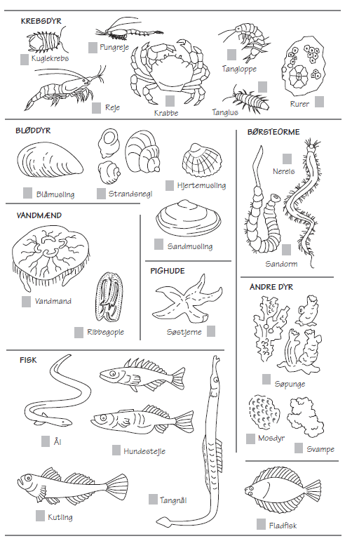
Dyrekort

Vælg et dyr fra jeres tur. Undersøg det på turen – og når I kommer tilbage på skolen.
- Sæt en tegning eller et billede af dyret ind på dyrekortet.
- Læs om dyret i bøger og på nettet – og fyld dyrekortet ud med al mulig fakta.
- Fortæl de andre fra klassen om jeres dyr.

DYRETS NAVN | TEGN OG SKRIV
Tegning eller foto af dyret
Hvor langt er dit dyr?

Hvilken farve har dit dyr?

Hvor mange ben har dit dyr?

Er dyret rovdyr, planteæder eller nedbryder?
Hvor fandt du dit dyr?

Hvor lever dit dyr?

Hvordan er det tilpasset til livet i fjorden?

Hvordan får dit dyr unger?
Kan dyret noget sjovt?

KOPIARK 5: GODE RÅD TIL FANGST

FANG FJORD-DYR
Brug spande, net, rejehov, fingre og tæer – og fang så mange forskellige dyr, som I kan. I finder dem i vandet, på tang, sten og pæle – og nede i fjordens bund, hvis I graver lidt. Saml jeres dyr i spande og baljer.

VÆR RAR
Pas godt på de dyr, I fanger. De er levende ligesom jer. Flyt dem forsigtigt – og sørg hele tiden for, at de er dækket af fjordvand.

HVILKE DYR HAR I FANGET
Sæt forsigtigt jeres dyr ned i hvide fotobakker. Undersøg hvilke dyr, I har fanget. Sæt kryds på tegningen.

UNDERSØG DYR
Vælg et eller flere dyr ud. Kig på dyrene med lupper – og undersøg, hvad de gør. Fx:
- Hvordan bevæger de sig?
- Hvordan spiser de?
- Hvordan har de det med lys og mørke.

Skriv hvad I finder ud af her:
_______________________________________________________________________________________
_______________________________________________________________________________________
_______________________________________________________________________________________
_______________________________________________________________________________________

TEGN ET DYR
Vælg et dyr ud. Tegn det her og skriv dets navn. I kan også tage billeder af det:

INDRET ET HJEM TIL ET DYR
Undersøg hvordan jeres udvalgte dyr lever. I kan læse om det og kigge på det. Indret et drømmehjem til dyret i et akvarium. I kan finde det, I skal bruge i fjorden. Tegn jeres akvarium på bagsiden af papiret.

Dyrekort II

Vælg et dyr fra jeres tur. Undersøg det på turen – og når I kommer tilbage på skolen.
- Sæt en tegning eller et billede af dyret ind på dyrekortet.
- Læs om dyret i bøger og på nettet – og fyld dyrekortet ud med al mulig fakta.
- Fortæl de andre fra klassen om jeres dyr.

DYRETS NAVN | TEGN OG SKRIV
Tegning eller foto af dyret
Hvor langt er dit dyr?

Hvilken farve har dit dyr?

Hvor mange ben har dit dyr?

Er dyret rovdyr, planteæder eller nedbryder?
Hvor fandt du dit dyr?

Hvor lever dit dyr?

Hvordan er det tilpasset til livet i fjorden?

Hvordan får dit dyr unger?
Kan dyret noget sjovt?

KOPIARK 6: HVORDAN KAN VI STØTTE LIVET I HAVET

Her er FN´s 17 verdensmål. I 2015 besluttede 193 af verdens ledere, at alle mennesker skal arbejde for at styrke de 17 mål frem mod 2030. De står som et fyrtårn for jordens mange forskellige folk – og giver os en retning, når vi skal arbejde for en bedre verden.

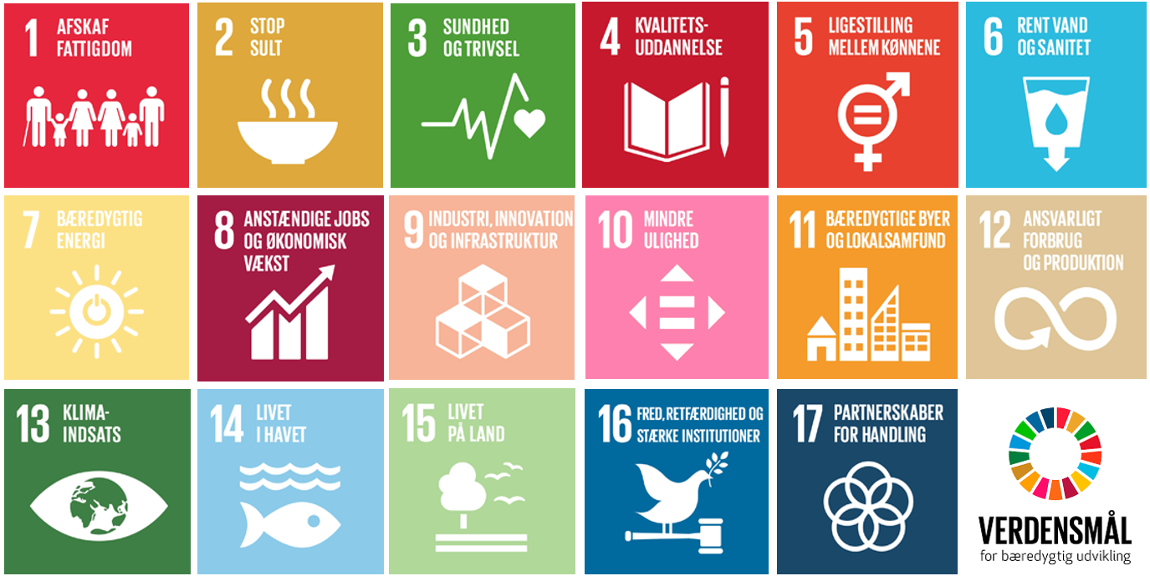

SPØRGSMÅL
Kig på FN´s 17 Verdensmål. Hvilke af de 17 mål har I arbejdet med på jeres tur?
____________________________________________________________________________________________________________________________________________________________________________________________________________________________________________________________________________________________________________________________________________________________

VERDENSMÅL
Hvorfor er livet i fjorden og havet vigtigt? Og hvad betyder hav og vand for alt levende?
____________________________________________________________________________________________________________________________________________________________________________________________________________________________________________________________________________________________________________________________________________________________

UDFORDRINGER
Der er masser af liv i vandet. Det ved du nu. Men livet er også truet af forurening, plastik, overfiskning, gødning og meget andet. Hvad kan vi mennesker gøre, for at beskytte livet i havet? Har du lært noget på turen? Du kan også læse mere på www.verdensmaalene.dk. Se også bagsiden af papiret.
______________________________________________________________________________________________________________________________________________________________________________
Find gode ideer

Tal sammen i en gruppe – og find på gode ideer til, hvordan vi kan hjælpe havets natur. I kan tegne et mindmap med jeres ideer. Vælg den bedste ide – og undersøg sammen, hvordan den kan føres ud i livet. Tegn jeres ide på bagsiden af papiret.

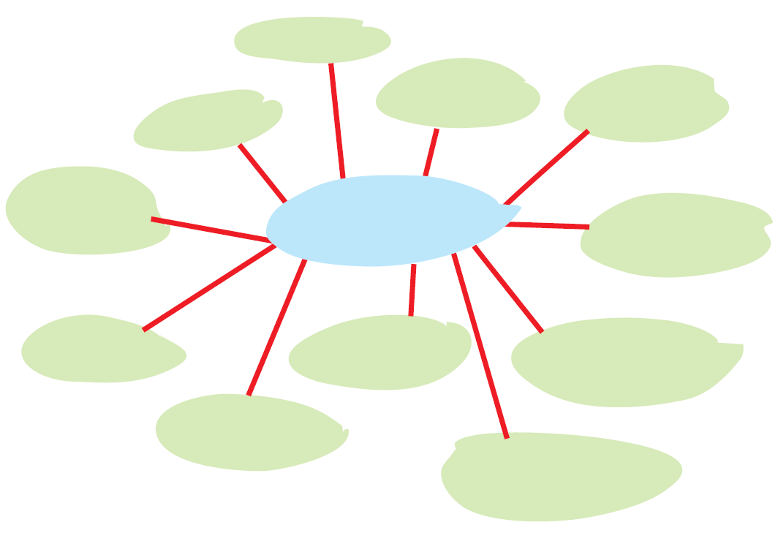
Lav en tegning af jeres ide.

KOPIARK 7: LOGBOGSBLAD

Hvad har du lært

Skriv de tre vigtigste ting, du har lært:

- ___________________________________________________________________________________________________________________________________________________________________________________________________________________________________________________
- ___________________________________________________________________________________________________________________________________________________________________________________________________________________________________________________
- ___________________________________________________________________________________________________________________________________________________________________________________________________________________________________________________

Skriv to ting, du undrer dig over – og gerne vil undersøge:

- ___________________________________________________________________________________________________________________________________________________________________________________________________________________________________________________
- ___________________________________________________________________________________________________________________________________________________________________________________________________________________________________________________

Tegn en god oplevelse på turen:

